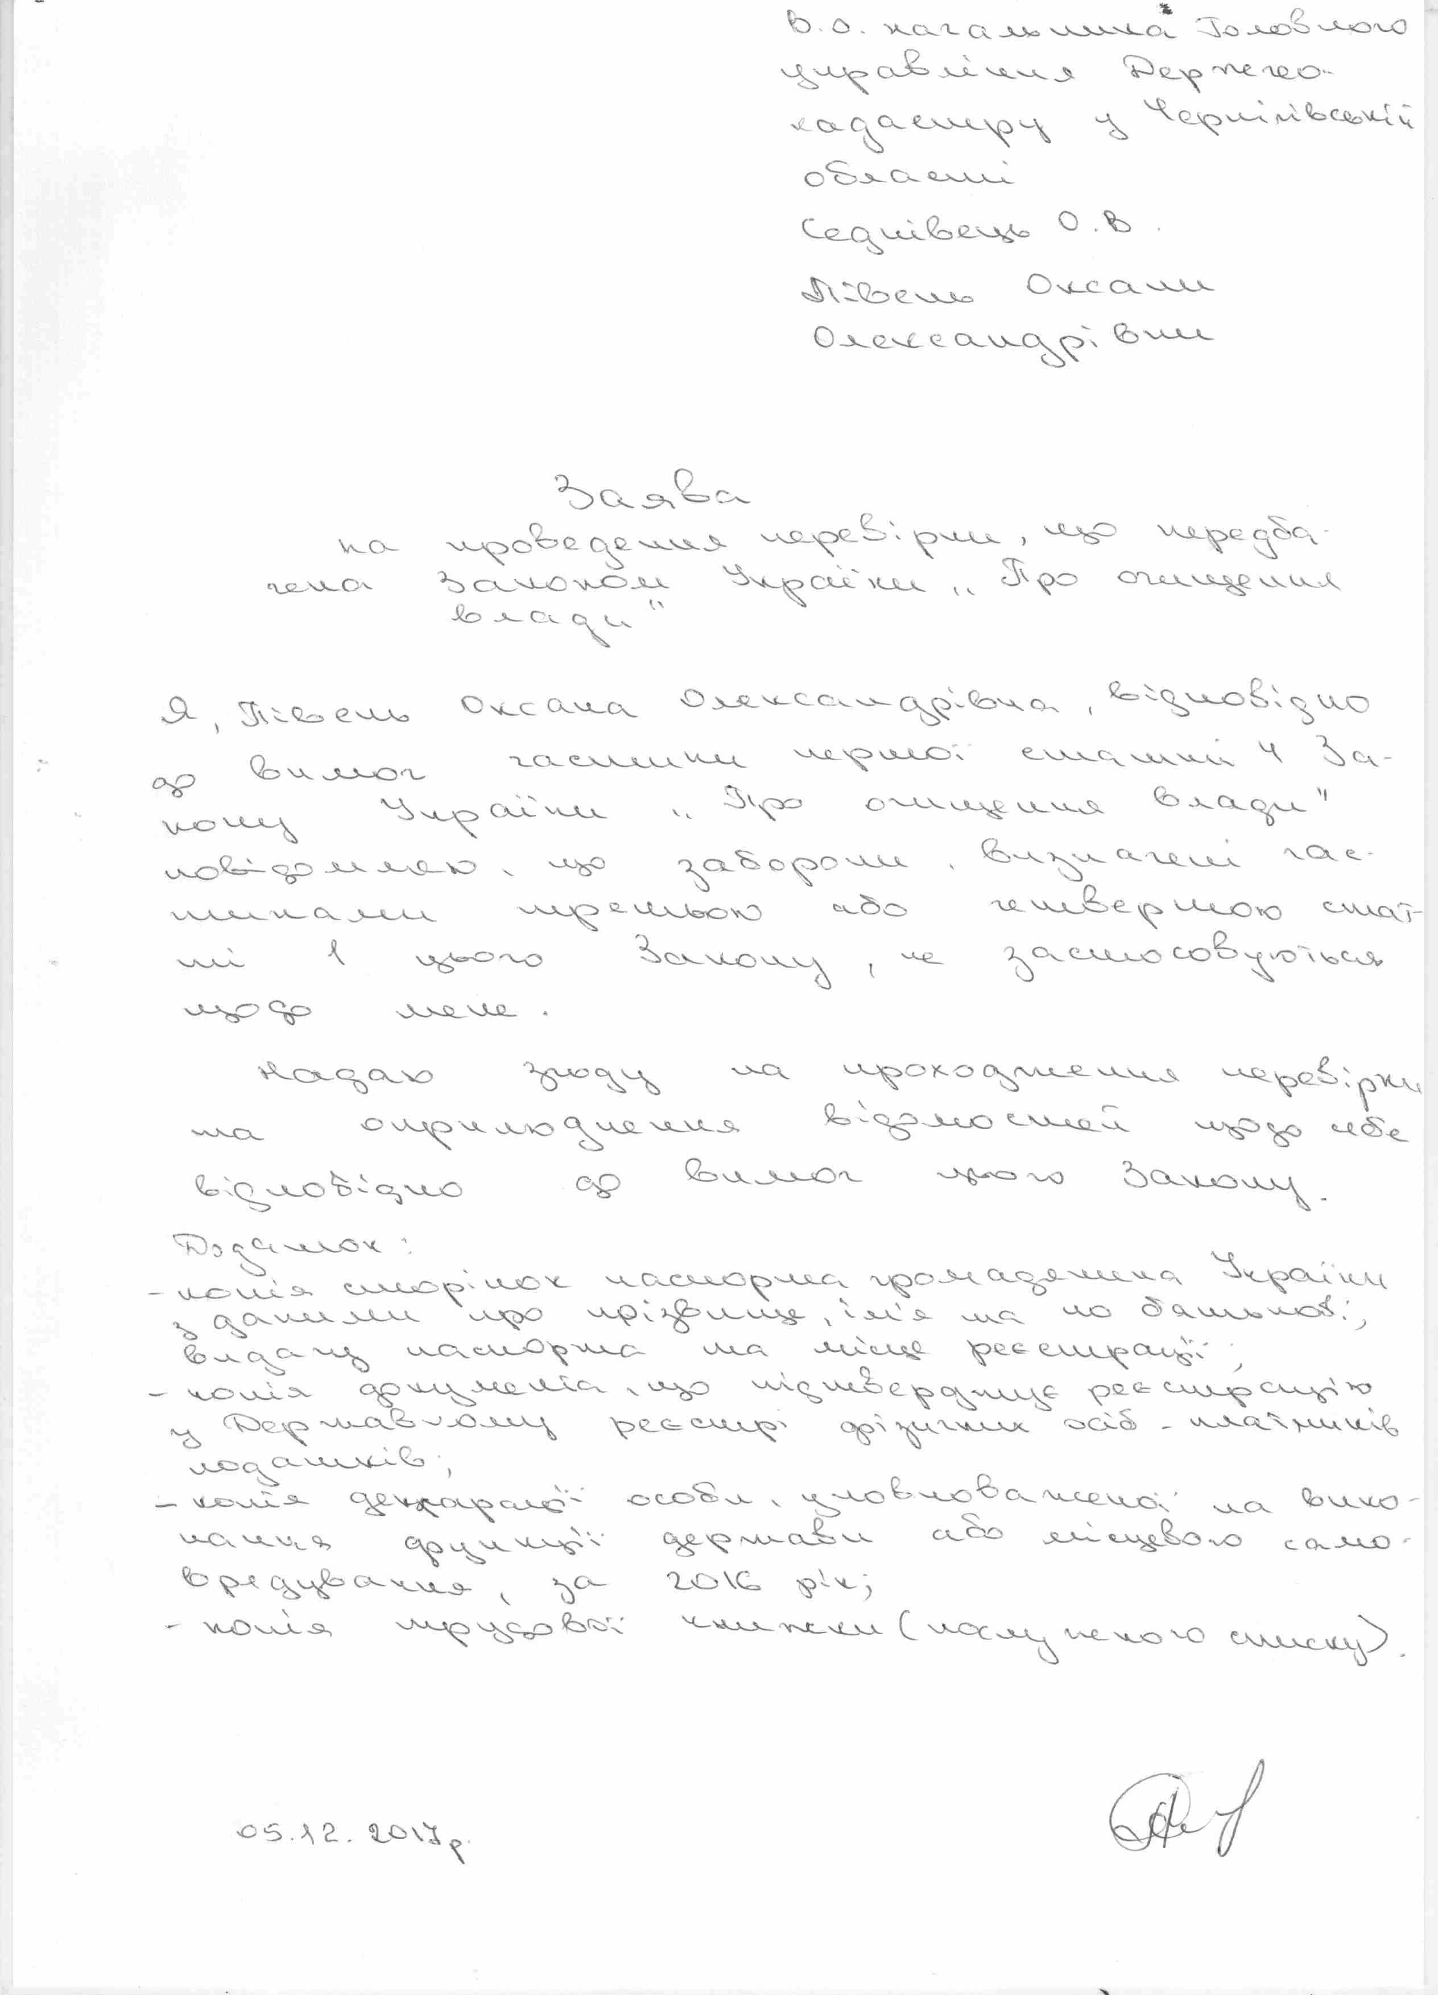

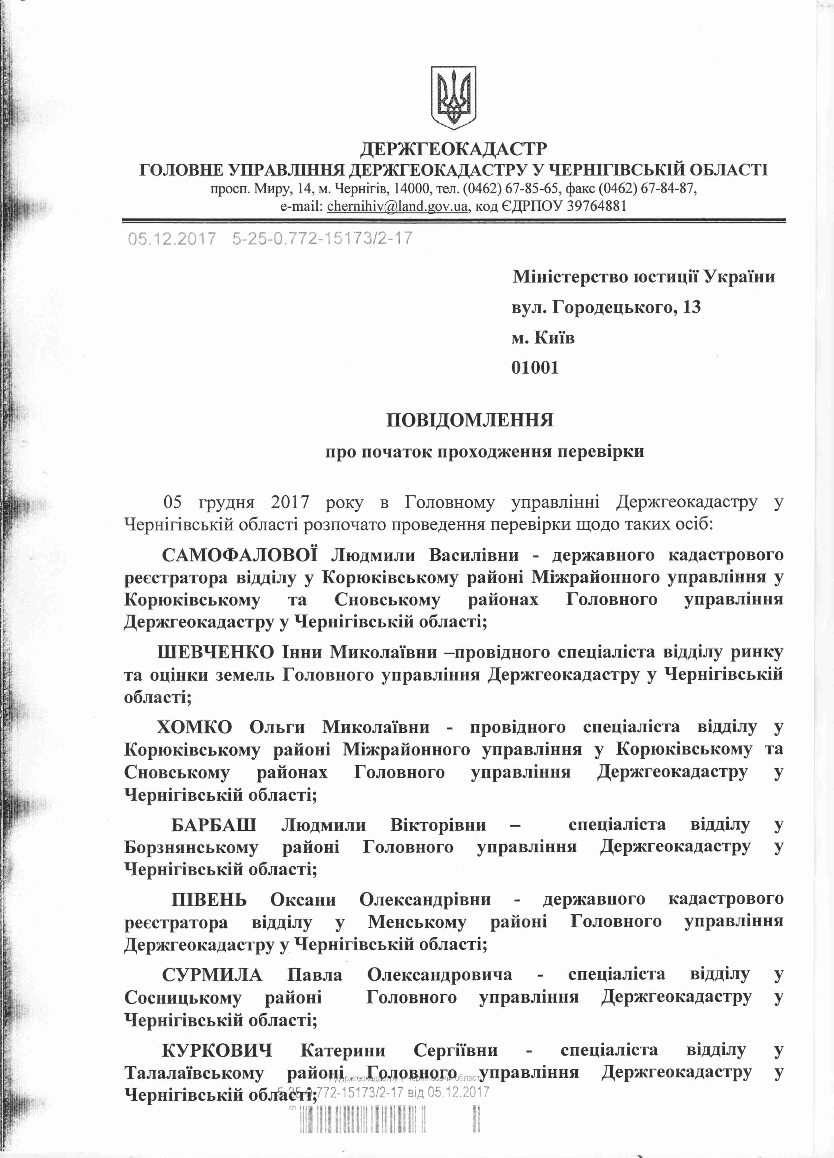
\

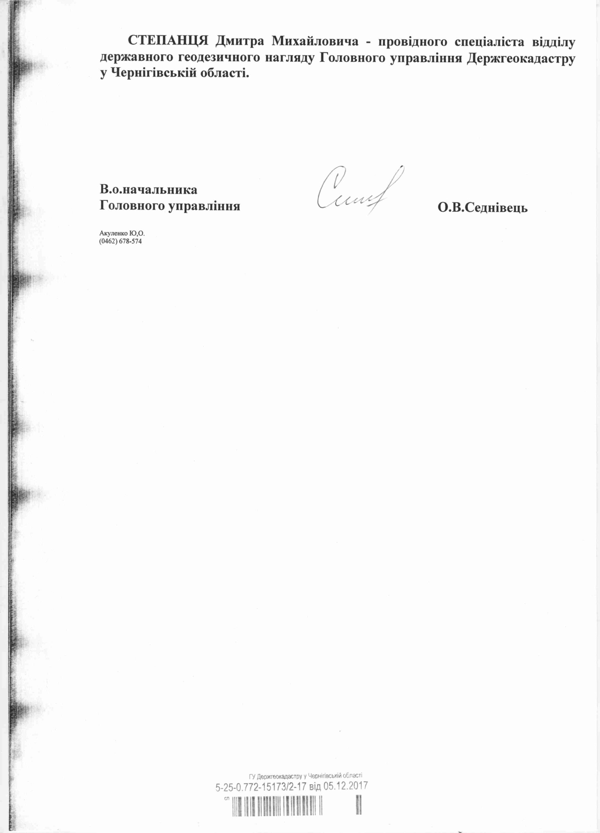

Декларація особи, уповноваженої на виконання функцій держави або місцевого самоврядування, за 2016 рік (кандидата на посаду) розміщена на офіційному веб-сайті Національного агентства з питань запобігання корупції (nazk.gov.ua):
https://public.nazk.gov.ua/declaration/59aa8022-d5d7-4b71-aa6f-4caf9b5cf8e7

